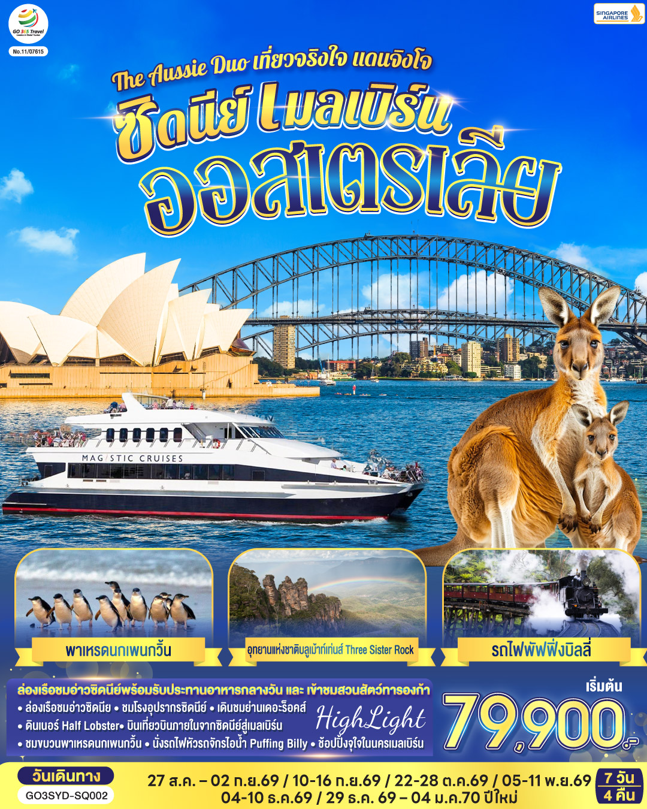

ออสเตรเลีย ซิดนีย์ เมลเบิร์น
The Aussie Duo เที่ยวจริงใจ แดนจิงโจ้
7 วัน 4 คืน โดยสายสิงคโปร์ (SQ)
วัน | โปรแกรมการเดินทาง | เช้า | เที่ยง | ค่ำ | โรงแรมที่พัก
1 | สนนามบินสุวรรณภูมิ - สนามบินสิงคโปร์ | - | - | ✈ | -
2 | สนามบินสิงคโปร์ - สนามบินซิดนีย์ - อุทยานแห่งชาติบลูเม้าท์เท่นส์ – เขาสามอนงค์ – Scenic World - ซิดนีย์ | ✈ | X |  | Holiday Inn Potts Point  หรือเทียบเท่า
3 | ซิดนีย์ – หาดบอนได - ซิดนีย์โอเปอรา - ล่องเรือในอ่าวซิดนีย์ พร้อมทานอาหารกลางวันบนเรือ - สวนสัตว์ทารองก้า - ตึกควีนวิคตอเรีย  พิเศษ!! อาหารไทย |  |  |  | Holiday Inn Potts Point  หรือเทียบเท่า
4 | ซิดนีย์ – บินภายในสู่นครเมลเบิร์น – เกาะฟิลลิป - พิเศษอาหารเย็น เมนูกุ้งล้อบสเตอร์ พร้อมไวน์ชั้นเยี่ยม |  |  |  | Hotel Grand Chancellor Melbourne หรือเทียบเท่า
5 | อิสระให้ท่านได้เที่ยวนครเมลเบิร์นเต็มวัน |  | X | X | Hotel Grand Chancellor Melbourne หรือเทียบเท่า
6 | เมลเบิร์น – รถไฟจักรไอน้ำโบราณ – ชมนครเมลเบิร์น - ช้อปปิ้ง - สนามบินเมลเบิร์น |  |  | ✈ | -
7 | เมลเบิร์น - สนามบินสุวรรณภูมิ | ✈ | ✈ | ✈ | -

กําหนดวันเดินทาง | ผู้ใหญ่พัก  2-3 ท่าน  ท่านละ | พักเดี่ยว  เพิ่มท่านละ | ราคาทัวร์กรณีมีตั๋วเครื่องบินแล้ว  (Join Land) | ราคาเด็กอายุไม่เกิน 11 ขวบ  พักกับใหญ่ 2 ท่าน  (ไม่เสริมเตียง)
27 ส.ค. – 2 ก.ย.69 | 79,900 | 10,900 | 55,900 | 69,900
10-16 ก.ย.69 | 82,900 | 10,900 | 58,900 | 72,900
22-28 ต.ค.69 | 83,900 | 10,900 | 58,900 | 73,900
5-11 พ.ย.69 | 85,900 | 11,900 | 57,900 | 75,900
4-10 ธ.ค.69 | 88,900 | 12,900 | 60,900 | 78,900
29 ธ.ค. 69 – 4 ม.ค.70 | 113,900 | 31,900 | 85,900 | 111,900
ที่นั่งตั๋วชั้นธุรกิจ (Business class) เบื้องต้นชำระเพิ่มประมาณ 111,000 บาท ขึ้นไป
(ราคาตั๋วมีการเปลี่ยนแปลงกรุณาเช็คราคาและที่นั่งกับเจ้าหน้าที่ก่อน)
10 ท่านขึ้นไป พร้อมออกเดินทาง มีหัวหน้าทัวร์ดูแล
ไม่รวมค่าทิปมัคคุเทศก์ท้องถิ่นและคนขับรถรวม 20 AUD/ท่าน/ทริป
ไม่รวมค่าทิปหัวหน้าทัวร์ที่ดูแลคณะจากเมืองไทย 28 AUD/ท่าน/ทริป
*** ปัจจุบันการยื่นวีซ่าออสเตรเลีย แสดงหนังสือเดินทาง (Passport) เพื่อการยื่นในวันนัดหมายยื่นเท่านั้นและสามารถรับหนังสือเดินทางคืนได้เลย ไม่จำเป็นต้องฝากเล่มไว้ที่ศูนย์ยื่น ***

วันแรก | สนามบินสุวรรณภูมิ - สนามบินสิงคโปร์
15.00น. | คณะพร้อมกัน ณ สนามบินสุวรรณภูมิ อาคารผู้โดยสารระหว่างประเทศ เคาน์เตอร์สายการบินSingapore เจ้าหน้าที่คอยต้อนรับและอำนวยความสะดวก
18.30 น. | ออกเดินทางจากสนามบินสุวรรณภูมิ โดยสายการบิน Singapore เที่ยวบินที่ SQ 711
21.55 น. | เดินทางถึงสนามบินสิงคโปร์ ให้ท่านรอเปลี่ยนเครื่อง
วันที่สอง | สนามบินสิงคโปร์ - สนามบินซิดนีย์ - อุทยานแห่งชาติบลูเม้าท์เท่นส์ – เขาสามอนงค์ – Scenic World - ซิดนีย์
00.45 น. | ออกเดินทางจากสนามบินสิงคโปร์ โดยสายการบิน Singapore เที่ยวบินที่ SQ 231
10.25 น. | เดินทางถึงสนามบินซิดนีย์ ประเทศออสเตรเลีย (เวลาท้องถิ่นเร็วกว่าประเทศไทย 3 ชั่วโมง) ผ่านพิธีการตรวจคนเข้าเมืองและศุลกากร  *กำหนดการเดินทาง 22-28 ต.ค. เดินทางถึงสนามบินซิดนีย์เวลาประมาณ 11.25 น.*  **กำหนดการเดินทาง พ.ย.-ธ.ค. เดินทางถึงสนามบินซิดนีย์เวลาประมาณ 11.50 น.**
 | รถโค้ชรอรับท่านนำท่านเดินทางสู่ อุทยานแห่งชาติบลูเม้าท์เท่นส์ (Blue Mountain National Park) ชื่นชมทัศนียภาพอันสวยงามบนผืนแผ่นดินและหุบเขาอันกว้างใหญ่ซึ่งเป็นที่อยู่ของนกนานาชนิด สัตว์ต่าง ๆ สามารถอาศัยอยู่ตามธรรมชาติและเต็มไปด้วยต้นยูคาลิปตัส เวลามองระยะไกลเป็นสีน้ำเงินตามหุบเขาอันกว้างใหญ่ ผ่านเมืองเล็กๆ กลางหุบเขาชื่อว่า Kaoomba จากนั้นชม เขาสามอนงค์ (Three Sisters Rock) เป็นแท่นหินใหญ่สามก้อนรูปทรงแปลกตาที่เกิดจากฝนและลมพัดจนเกิดเป็นตำนานความรักอันแสนเศร้าของยักษ์สาวอะบอริจิ้นสามตนที่ถูกสาปให้เป็นหินสามก้อนทำให้หุบเขาแห่งนี้มีความงามยิ่งขึ้น จากนั้นนำท่านเดินทางสู่ Scenic World บริษัทที่บริการกระเช้าและรถรางลงหุบเขาทำให้ท่านได้ชมเขาสามอนงค์ได้สวยงามยิ่งขึ้นอีกมุม นำท่านขึ้น รถรางไฟฟ้า (Katoomba Scenic Railway) ที่ดัดแปลงมาจากรถขนถ่านหินในสมัยก่อนมีความชันถึง 45 องศา วิ่งผ่านทะลุหุบเขาอันสูงชันสู่หุบเขาด้านล่างอย่างตื่นเต้นและหวาดเสียว จากนั้นให้ท่านได้เดินชมธรรมชาติตามทางไม้ที่จัดไว้อย่างสวยงามใต้หุบเขา ชมป่าฝนและหุ่นจำลองการขุดถ่านหินในสมัยก่อน จากนั้นขึ้น กระเช้า Scenic Cableway จากใต้หุบเขาสู่ด้านบนพร้อมชมความงดงามเบื้องล่างของหุบเขาสีน้ำเงินที่ท่านยังสามารถชมยอดเขาสามอนงค์อีกมุมที่แตกต่าง
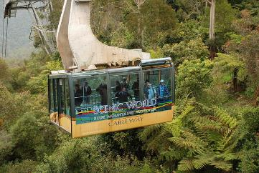
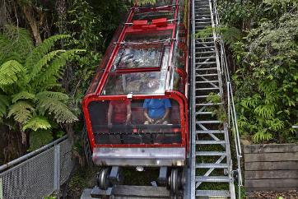
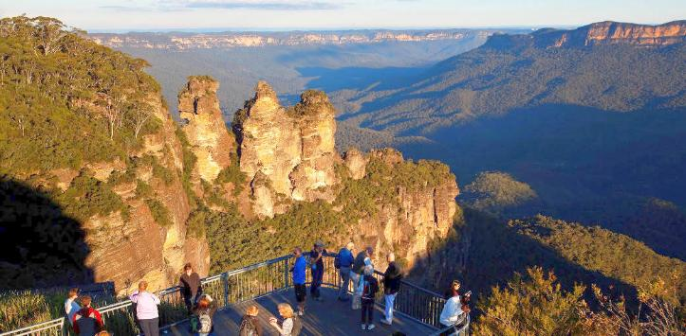
 | จากนั้นนำท่านเดินทางกลับสู่ นครซิดนีย์
ค่ำ | รับประทานอาหารค่ำ ณ ภัตตาคารจีน
ที่พัก | นำท่านเข้าสู่ที่พัก Holiday Inn Potts Point หรือเทียบเท่า
วันที่สาม | ซิดนีย์ – หาดบอนได - ชมนครซิดนีย์ -ย่านเดอะร็อคส์ – ล่องเรืออ่าวซิดนี่ย์ - สวนสัตว์ทารองก้า - ตึก Queen Victoria Building
เช้า | รับประทานอาหารเช้า ณ ห้องอาหารโรงแรม
 | นำท่านชมนครซิดนีย์ โดยผ่านชมหาดบอนได (Bondi Beach) หาดทรายที่หนุ่มสาวชาวออสซี่นิยมมาพักผ่อนวันหยุดหรือยามเย็นในบรรยากาศท่ามกลางสายลม แสงแดด อันสดชื่น ที่นิยมเล่นกระดานโต้คลื่น หาดทรายแห่งนี้ยังได้เป็นเส้นทางในการวิ่งมาราธอนและวอลเลย์บอลชายหาดในคราวที่จัดกีฬาโอลิมปิค ปี ค.ศ.2000 ผ่านชมบ้านของเศรษฐีบนเนินเขา แวะจุดชมวิวบนหน้าผาเพื่อชมทัศนียภาพอันสวยงามของอ่าวซิดนีย์และมหาสมุทรแปซิฟิคที่สวยงาม แวะที่เดอะแก๊ป (The Gap) จุดชมวิวที่สวยงามอีกแห่งที่ท่านจะได้ชมท้องทะเลอันงดงามของมหาสมุทรแปซิฟิก และความงามของปากอ่าวทางเข้าซิดนีย์ในทางเรือ ในบริเวณนี้ยังเคยเป็นจุดวางปืนใหญ่ยิงต่อต้านข้าศึกที่เข้ามาทางเรือในยามสงคราม ชมหินของมิสซิสแม็คควอรี่ ม้านั่งหินตัวโปรดของภริยาของผู้สำเร็จราชการคนแรกของรัฐนิวเซาท์เวลส์ ซึ่งเป็นม้าหินทรายอยู่ปลายสุดของสวนสาธารณะ ด้านหน้าเป็นอ่าวซิดนีย์ที่สวยงาม นอกจากนี้ด้านบนสวนสาธารณะยังเป็นจุดถ่ายรูปที่สวยงามที่ท่านจะถ่ายรูปให้เห็นโรงละครโอเปร่าเฮ้าส์และสะพานฮาร์เบอร์เป็นสัญลักษณ์ของนครซิดนีย์
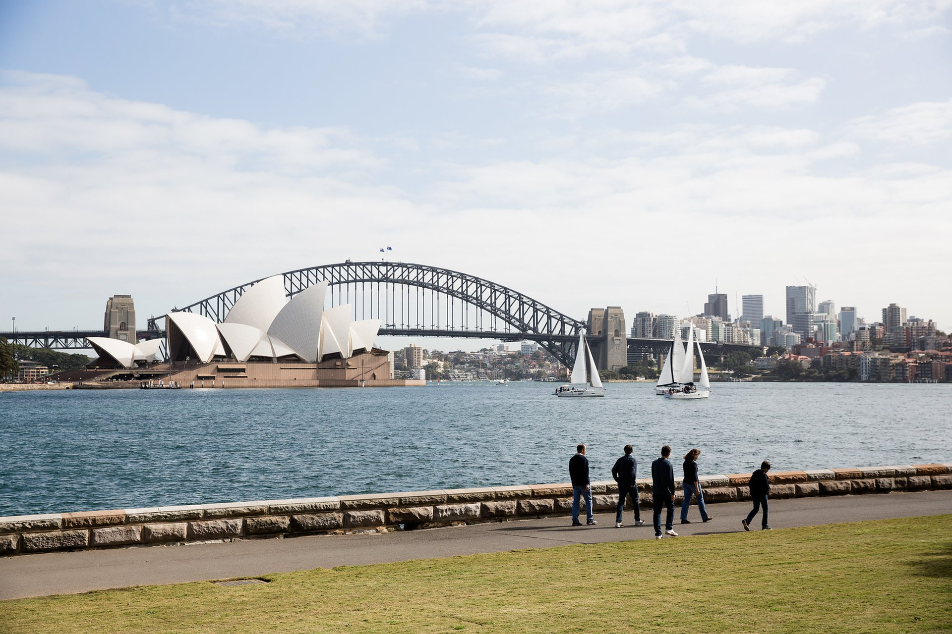
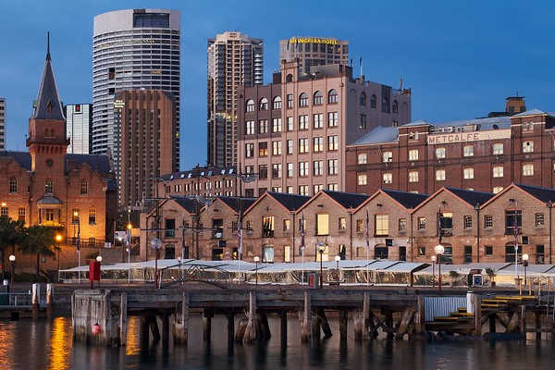
จากนั้นนำท่านชมย่าน เดอะร็อคส์ The Rocks ย่านประวัติศาสตร์เก่าแก่ที่สุดของซิดนีย์ ตั้งอยู่ริมอ่าวใกล้สะพานฮาร์เบอร์และ Circular Quay เป็นแหล่งชุมชนชาวยุโรปแห่งแรกในออสเตรเลียตั้งแต่ปี 1788 ปัจจุบันเป็นแหล่งท่องเที่ยวสำคัญที่มีชื่อเสียงด้านสถาปัตยกรรมยุคอาณานิคม ร้านอาหาร คาเฟ่ ผับเก่าแก่ และตลาดนัดสุดสัปดาห์ (ตลาดนัดจะเปิดเฉพาะวันเสาร์-อาทิตย์)
 | นำท่านเดินทางสู่ท่าเรือ เปลี่ยนอริยาบทโดยการล่องเรือสำราญในอ่าวซิดนีย์ เพื่อชมโรงอุปรากรโอเปร่าเฮ้าส์ (Sydney Opera House) สิ่งก่อสร้างที่โดดเด่นด้วยหลังคารูปเรือซ้อนกันอันเป็นเอกลักษณ์ในแบบสถาปัตยกรรมร่วมสมัยที่สร้างชื่อเสียงให้กับออสเตรเลีย ออกแบบโดย ยอร์น อูซอง สถาปนิกชาวเดนมาร์ก ด้วยงบประมาณในการก่อสร้างกว่าร้อยล้านเหรียญ ใช้เวลาในการก่อสร้างนานถึง 14 ปี และองค์การยูเนสโกได้ลงทะเบียนขึ้นเป็นมรกดโลกในปี พ.ศ. 2550 ภายในประกอบไปด้วยห้องแสดงคอนเสิร์ต ห้องแสดงละคร และห้องภาพยนตร์ และร้านอาหารจำนวนมาก ระหว่างล่องเรือท่านยังสามารถถ่ายรูปกับสะพานฮาร์เบอร์ ที่เชื่อมต่อระหว่างซิดนีย์ทางด้านเหนือกับตัวเมืองซิดนีย์เข้าหากัน ทอดยาวกลางอ่าวซิดนีย์ได้อย่างสวยงามและทำให้การเดินเข้าสู่ตัวเมืองซิดนีย์ได้สะดวกยิ่งขึ้น ชมเรือใบที่ชาวออสซี่นำออกมาล่องอ่าวอวดความงามในอ่าวแห่งนี้
กลางวัน | รับประทานอาหารกลางวันระหว่างล่องเรือชมความงามของมหานครซิดนีย์
บ่าย | นำท่านเดินทางสู่ สวนสัตว์ทารองก้า Taronga Zoo สวนสัตว์ชื่อดังของซิดนีย์ ประเทศออสเตรเลีย ให้ท่านชมสัตว์น้อยใหญ่ มีสัตว์มากกว่า 4,000 ตัว จากกว่า 350 สายพันธุ์ ทั้งสัตว์พื้นเมืองออสเตรเลีย (โคอาล่า จิงโจ้ วอมแบต) และสัตว์จากทั่วโลก (ยีราฟ ช้าง สิงโต เพนกวิน ฯลฯ) และขึ้นชื่อเรื่อง โคอาล่าที่นักท่องเที่ยวชอบไปถ่ายรูปใกล้ๆ
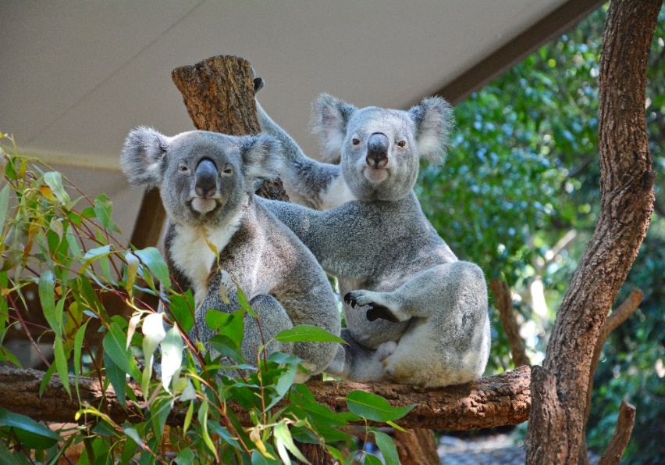
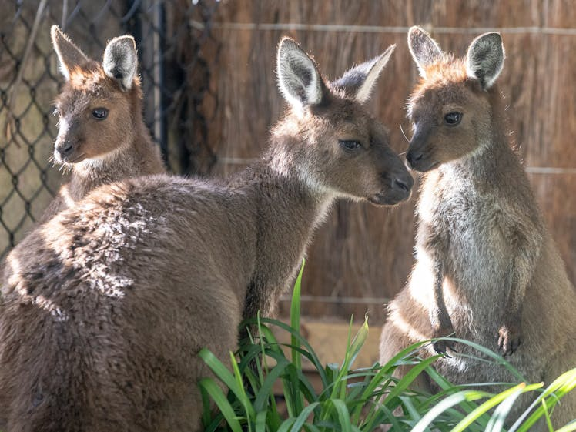
 | จากนั้นนำท่านเดินทางสู่ ตึกควีนวิคตอเรีย (Queen Victoria Building) หรือ QVB อีกหนึ่งสัญลักษณ์สำคัญของเมืองซิดนีย์ เป็นอาคารเก่าแก่ที่มีอายุมากกว่า 100 ปี สร้างในปลายคริสต์ศตวรรษที่ 19 ออกแบบโดยจอร์จ มักเร (George McRae) สร้างแล้วเสร็จเมื่อปี ค.ศ. 1898 โดยเป็นอาคารสถาปัตยกรรมฟื้นฟูโรมาเนสก์ ปัจจุบันช้อปปิ้งเซ็นเตอร์ขนาด 4 ชั้นลอย และ 2 ชั้นใต้ดิน มีความกว้างของตัวอาคาร 30 เมตร และความยาว 190 เมตร ตัวอาคารมีถนนล้อมรอบทั้ง 4 ด้าน คือ George Street, Market Street, York Street และ Druitt Street มีคำกล่าวไว้ว่า หากจะเปรียบโอเปร่าเฮ้าส์เป็นดังสาวงามประจำมหานคร ตึกควีนวิคตอเรียก็เปรียบเหมือนมงกุฎประดับอัญมณีล้ำค่าที่โดดเด่นเป็นศรีแห่งมหานครซิดนีย์แห่งนี้เช่นกัน อิสระให้ท่านได้ช้อปปิ้งสินค้าตามอัธยาศัย
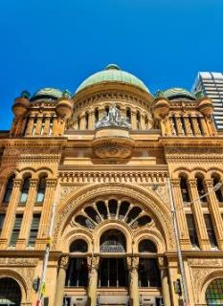
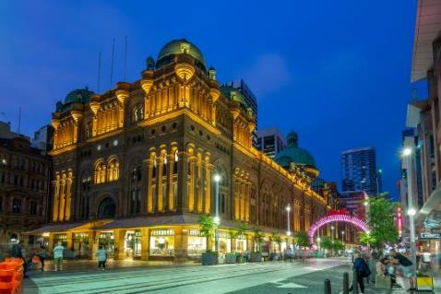
ค่ำ | รับประทานอาหารค่ำ ณ ภัตตาคารไทย
ที่พัก | นำท่านเข้าสู่ที่พัก Holiday Inn Potts Point หรือเทียบเท่า
วันที่สี่ | ซิดนีย์ – บินภายในสู่นครเมลเบิร์น – เกาะฟิลลิป - พิเศษอาหารเย็น เมนูกุ้ง  ล๊อบสเตอร์ พร้อมไวน์ชั้นเยี่ยม
เช้า | รับประทานอาหารเช้า ณ ห้องอาหารโรงแรม
....... น. | นำท่านออกเดินทางสู่เมืองเมลเบิร์น โดยสายการบินภายในประเทศ เที่ยวบินที่ .........
....... น. | เดินทางถึง ท่าอากาศยานนครเมลเบิร์น เมืองหลวงของรัฐวิคตอเรีย ประเทศออสเตรเลีย
กลางวัน | รับประทานอาหารกลางวัน ณ ภัตตาคารจีน
บ่าย | นำท่าเดินทางสู่ เกาะฟิลลิป (Phillip Island Nature Park) พบประสบการณ์อันน่าประทับใจกับการชมความน่ารักของ ฝูงเพนกวินพันธุ์เล็กที่สุดในโลกที่อยู่รวมกันเป็นกลุ่มใหญ่บนชายหาด Summerland Beach ในบรรยากาศอันสวยงามยามพระอาทิตย์อัสดงซึ่งท่านจะได้เห็นฝูงเพนกวินตัวน้อยพร้อมใจกันยกขบวนพาเหรดขึ้นจากทะเลเพื่อกลับคืนสู่รังพร้อมอาหารในปากมาฝากลูกตัวน้อยที่รออยู่ในรัง เหล่าเพนกวินทั้งหลายจะส่งเสียงเรียกหาลูกและเดินให้ท่านเห็นความน่ารักอย่างใกล้ชิด เพนกวินน้อยเหล่านี้จะออกไปหาอาหารแต่เช้าและจะกลับมาอีกทีตอนพระอาทิตย์ตก (ห้ามถ่ายรูปเพนกวิน เพราะเป็นการรบกวนหรืออาจจะทำให้เพนกวินตกใจ)
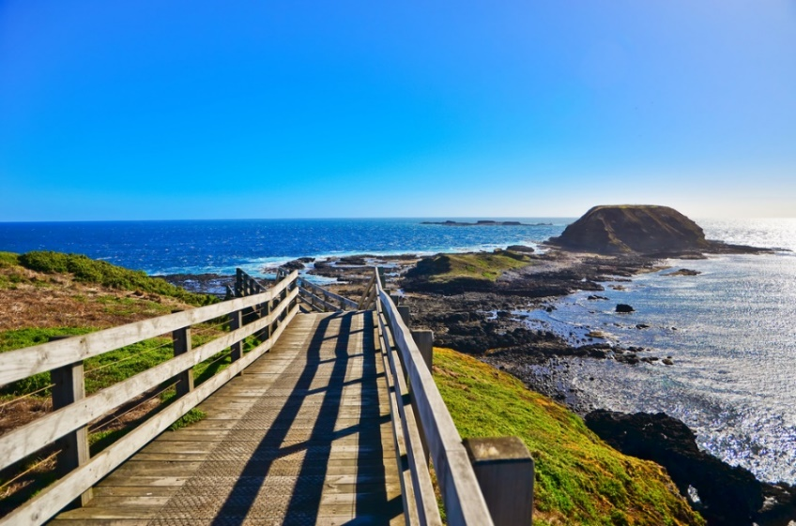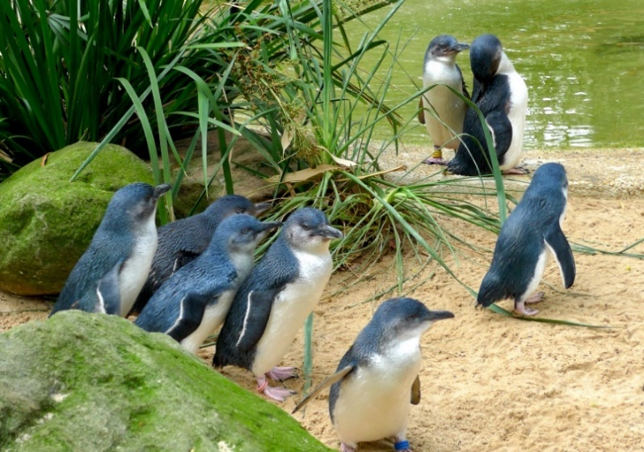
ค่ำ | รับประทานอาหารค่ำ ณ ภัตตคารพื้นเมือง *** พิเศษ กุ้งล้อบสเตอร์ พร้อมไวน์ชั้นเยี่ยม ***
 | สมควรแก่เวลานำท่านเดินทางกลับสู่ นครเมลเบิร์น
ที่พัก | นำท่านเข้าสู่ที่พัก Grand Chancellor Melbourne หรือเทียบเท่า
วันที่ห้า | อิสระให้ท่านได้เที่ยวนครเมลเบิร์นเต็มวัน
เช้า | รับประทานอาหารเช้า ณ ห้องอาหารของโรงแรม
อิสระให้ท่านได้เที่ยวนครเมลเบิร์นเต็มวัน โดยท่านอาจจะเดินทางโดยใช้รถราง (Tram ) และเดินเท้าไปย่านต่างๆ ที่สำคัญของเมือง เช่น State Library of Victoria, Bourke Street Mall, Chinatown ให้ท่านได้อิสระชอปปิ้งอย่างจุใจ หรือ ท่านที่สนใจเข้า Casino วัดดวงเสี่ยงโชค ก็ตั้งอยู่ไม่ไกลจากโรงแรม หรือ ท่านสามารถอิสระไปที่ต่างๆด้วยตัวท่านเอง
หรือ ท่านที่ต้องการไปเส้นทางสาย “เกรทโอเชี่ยนโร้ด” (Great Ocean road) ที่สวยงามและเป็นที่รู้จักของนักท่องเที่ยวที่จะพลาดไม่ได้เลยหากมาถึงรัฐวิกตอเรีย ผ่านทางเมืองจีลองที่เป็นเมืองแห่งอุตสาหกรรมของรัฐวิกตอเรีย ท่านได้ชมทัศนียภาพที่สวยงามของชายฝั่งมหาสมุทรและหาดทรายต่าง ๆ ตามเส้นทางที่งดงามแห่งหนึ่งของออสเตรเลีย (Great Ocean road จะใช้เวลาเที่ยวเต็มวัน ราคาทัวร์ประมาณ โดยประมาณ 2,500 -3,000 บาท สามารถสอบถามเพิ่มเติมได้กับทางหัวหน้าทัวร์ )
เส้นทางสาย “เกรทโอเชี่ยนโร้ด” ที่สวยงามและเป็นที่รู้จักของนักท่องเที่ยวที่จะพลาดไม่ได้เลยหากมาถึงรัฐวิกตอเรีย ผ่านทางเมืองจีลองที่เป็นเมืองแห่งอุตสาหกรรมของรัฐวิกตอเรีย จากนั้นนำท่านเข้าสู่เขตเกรทโอเชี่ยนโร้ด ให้ท่านได้ชมทัศนียภาพที่สวยงามของชายฝั่งมหาสมุทรและหาดทรายต่าง ๆ ตามเส้นทางที่งดงามแห่งหนึ่งของออสเตรเลีย โดยผ่าน เมือง Anglesea และเมือง Lorne ที่เต็มไปด้วยธรรมชาติพร้อมทะเลสวยงามและสงบ ก่อนเข้าสู่ Apollo Bay ที่เป็นอีกเมืองยอดนิยมของนักท่องเที่ยวที่สวยงามอีกเมืองและมีน้ำทะเลสีน้ำเงินตัดกับป่าอันเขียวขจีทำให้เมืองนี้มีเสน่ห์สวยงาม มีไฮไลค์คือ ปรากฏการณ์ธรรมชาติของหิน Twelve Apostles ซึ่งตั้งชื่อตาม 12 นักบุญ หรือสิบสองสาวกศักดิ์สิทธิ์ของศาสนาคริสต์ ซึ่งถือว่าเป็นความมหัศจรรย์ทางธรรมชาติที่ไม่ควรพลาดและ มสะพานลอนดอน (London Bridge) โดยสะพานลอนดอนนั้นเป็นเสาหินในทะเลที่มีลักษณะเป็นเนินลาดและมีซุ้มโค้งคล้ายสะพานลอนดอนของประเทศอังกฤษ
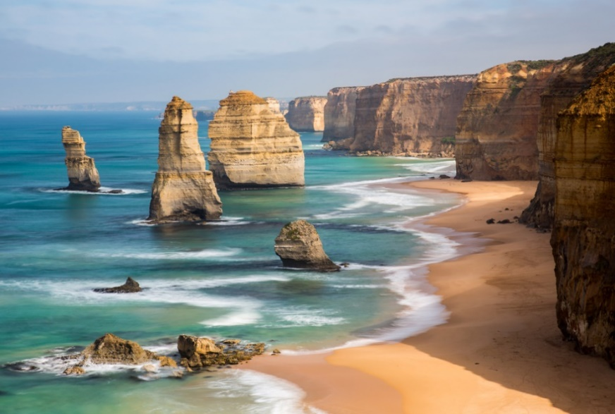
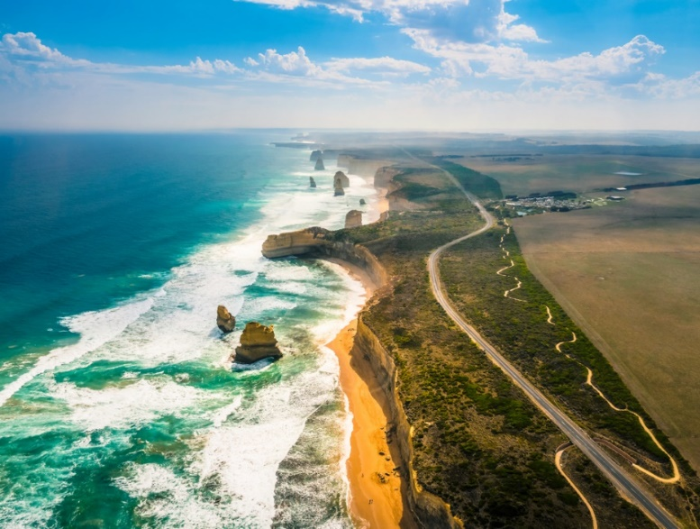
ค่ำ | อิสระอาหารกลางวันและค่ำตามอัธยาศัย
ที่พัก | นำท่านเข้าสู่ที่พัก Grand Chancellor Melbourne หรือเทียบเท่า
วันที่หก | เมลเบิร์น – รถไฟจักรไอน้ำโบราณ – ชมนครเมลเบิร์น - ช้อปปิ้ง - สนามบินเมลเบิร์น
เช้า | รับประทานอาหารเช้า ณ ห้องอาหารโรงแรม
 | นำท่านเดินทางสู่ย่านดันดีนองส์ที่ยังเป็นป่าของต้นยูคาลิปตัสและเมืองตามแบบชนบทของออสเตรเลีย เดินทางสู่ สถานีรถไฟจักรไอน้ำโบราณ (Puffing Billy Steam Train) ซึ่งแต่เดิมเคยใช้เป็นเส้นทางในการเดินทางระหว่างเมืองและขนส่งสินค้าเปิดให้บริการในปี ค.ศ.1900 เป็นรถไฟสายเก่าที่วิ่งระยะสั้น ๆ ปัจจุบันได้ถูกดัดแปลงนำมาใช้ในการท่องเที่ยวชมป่า นำท่านนั่ง รถไฟจักรไอน้ำโบราณ เพื่อชมทัศนียภาพอันสวยงามตามแนวเขาตลอดเส้นทางวิ่งของรถไฟและท่านยังสามารถนั่งห้อยขาผ่อนคลายอารมณ์พร้อมชมทัศนียภาพตลอดทางที่เต็มไปด้วยหุบเขาและป่าสูงที่ยังคงความสมบูรณ์
กลางวัน | รับประทานอาหารกลางวัน ณ ภัตตาคารพื้นเมือง
บ่าย | นำท่านเดินทางกลับเข้าสู่นครเมลเบิร์นอีกครั้ง นำท่านชมเมืองเมลเบิร์นเป็นเมืองที่มีความตื่นตาตื่นใจด้วยการผสมผสานทั้งความเก่าและความใหม่เข้าด้วยกัน เป็นเมืองหลวงที่ตั้งอยู่บนริมฝั่งแม่น้ำ Yarra River มีสวนสาธารณะริมน้ำ มีสถาปัตยกรรมของยุคตื่นทองในสมัยกลางศตวรรษที่ 18 คละเคล้ากับตึกสูงระฟ้าในสมัยปัจจุบันทำให้มีภูมิทัศน์ของเมืองที่ไม่เหมือนใคร มีแม่น้ำตั้งอยู่ใจกลางเมืองอันเป็นเสน่ห์ของเมลเบิร์น นำท่านชม อาคารรัฐสภา อาคารที่ก่อสร้างตามแบบสถาปัตยกรรมยุโรป ชม สวนฟิตซรอย สวนสาธารณะขนาดใหญ่ที่เต็มไปด้วยดอกไม้นานาพันธุ์ เป็นที่ตั้ง กระท่อมกัปตันคุก (ไม่รวมค่าเข้าชมในกระท่อม) บ้านพักของนักสำรวจชาวอังกฤษคนสำคัญของโลก ผู้ค้นพบทวีปออสเตรเลียและซีกขั้วโลกใต้ กระท่อมนี้ได้ถูกย้ายมาเพื่อเป็นการเฉลิมฉลองนครเมลเบิร์นในวาระครบรอบ 100 ปี อิสระช้อปปิ้งอย่างจุใจในย่านไชน่า ทาวน์ ร้านค้ามากมายบนถนน Swanston และยังมีอาคารบ้านเก่าสร้างตั้งแต่สมัยศตวรรษที่ 19 ด้วยบรรยากาศแบบชาวจีนและชาวเอเซีย หรือจะช้อปปิ้งห้างสรรพสินค้าชื่อดัง อาทิ ห้างเดวิด โจนส์ ห้างมายเออร์ ในย่านถนน Swanston Street และ Elizabeth Street ที่เต็มไปด้วยร้านเสื้อผ้าแฟชั่นหลากหลายสำหรับบุรุษและสตรี
ค่ำ | อิสระอาหารค่ำตามอัธยาศัย
19.00 น. | นำท่านเดินทางสู่ท่าอากาศยานเมลเบิร์น
00.35 น. | ออกเดินทางจากสนามบินเมลเบิร์น โดยสายการบิน Singapore เที่ยวบินที่ SQ218
วันที่เจ็ด | สนามบินสิงคโปร์ - สนามบินสุวรรณภูมิ
05.30 น. | เดินทางถึงสนามบินสิงคโปร์ ให้ท่านรอเปลี่ยนเครื่อง
06.40 น. | ออกเดินทางจากสนามบินสิงคโปร์ โดยสายการบิน Singapore เที่ยวบินที่ SQ 706
08.05 น. | เดินทางถึงสนามบินสุวรรณภูมิโดยสวัสดิภาพ.  *กำหนดการเดินทาง 22 ต.ค.2569 เป็นต้นไป เที่ยวบินที่ SQ 706 เดินทางถึงสนามบินสุวรรณภูมิเวลา 08.25 น.*

อัตราค่าบริการและเงื่อนไขรายการท่องเที่ยว
กําหนดวันเดินทาง | ผู้ใหญ่พัก  2-3 ท่าน  ท่านละ | พักเดี่ยว  เพิ่มท่านละ | ราคาทัวร์กรณีท่านที่มีตั๋วเครื่องบินแล้ว  (Join Land) | ราคาเด็กอายุไม่เกิน 11 ขวบ  พักกับใหญ่ 2 ท่าน  (ไม่เสริมเตียง)
27 ส.ค. – 2 ก.ย.69 | 79,900 | 10,900 | 55,900 | 69,900
10-16 ก.ย.69 | 82,900 | 10,900 | 58,900 | 72,900
22-28 ต.ค.69 | 83,900 | 10,900 | 58,900 | 73,900
5-11 พ.ย.69 | 85,900 | 11,900 | 57,900 | 75,900
4-10 ธ.ค.69 | 88,900 | 12,900 | 60,900 | 78,900
29 ธ.ค. 69 – 4 ม.ค.70 | 113,900 | 31,900 | 85,900 | 111,900
ที่นั่งตั๋วชั้นธุรกิจ (Business class) เบื้องต้นชำระเพิ่มประมาณ 111,000 บาท ขึ้นไป
(ราคาตั๋วมีการเปลี่ยนแปลงกรุณาเช็คราคาและที่นั่งกับเจ้าหน้าที่ก่อน)
10 ท่านขึ้นไป พร้อมออกเดินทาง มีหัวหน้าทัวร์ดูแล
ไม่รวมค่าทิปมัคคุเทศก์ท้องถิ่นและคนขับรถรวม 20 AUD/ท่าน/ทริป
ไม่รวมค่าทิปหัวหน้าทัวร์ที่ดูแลคณะจากเมืองไทย 28 AUD/ท่าน/ทริป
*** ปัจจุบันการยื่นวีซ่าออสเตรเลีย แสดงหนังสือเดินทาง (Passport) เพื่อการยื่นในวันนัดหมายยื่นเท่านั้นและสามารถรับหนังสือเดินทางคืนได้เลย ไม่จำเป็นต้องฝากเล่มไว้ที่ศูนย์ยื่น ***
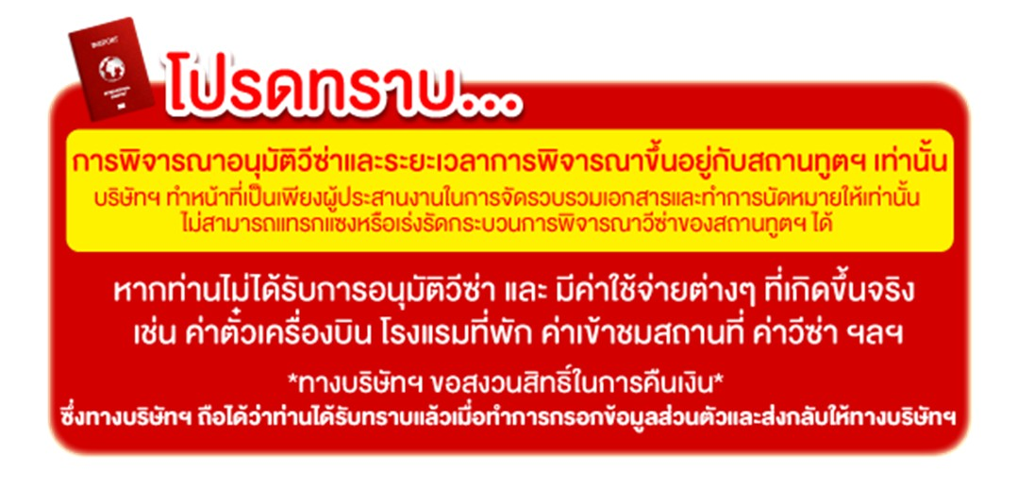

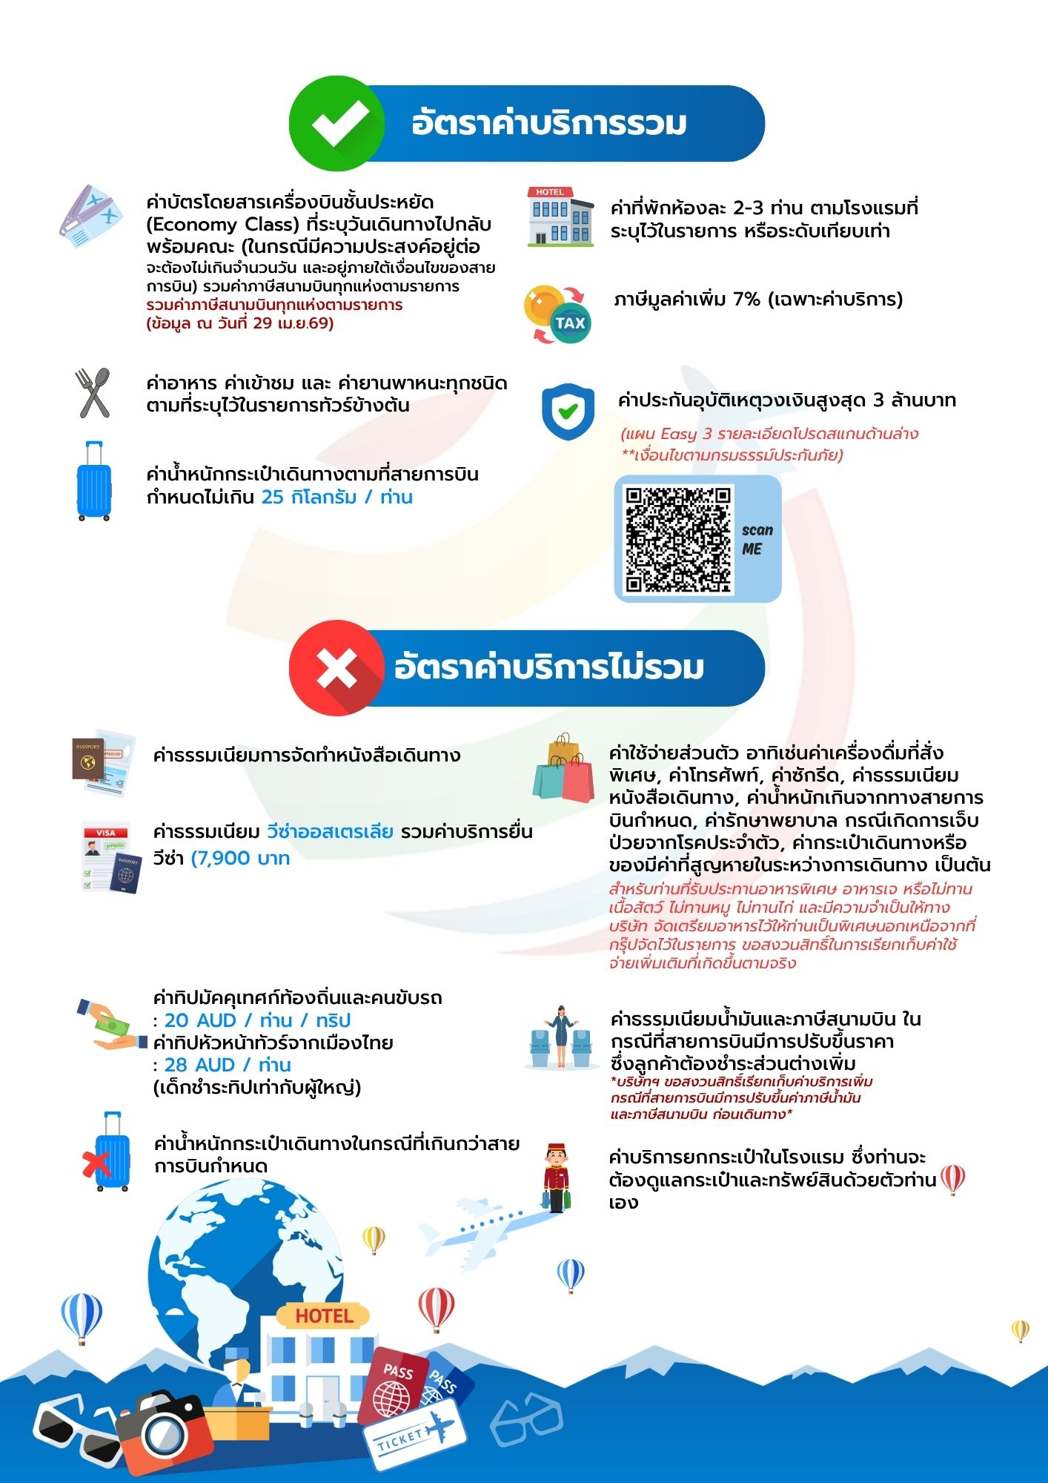

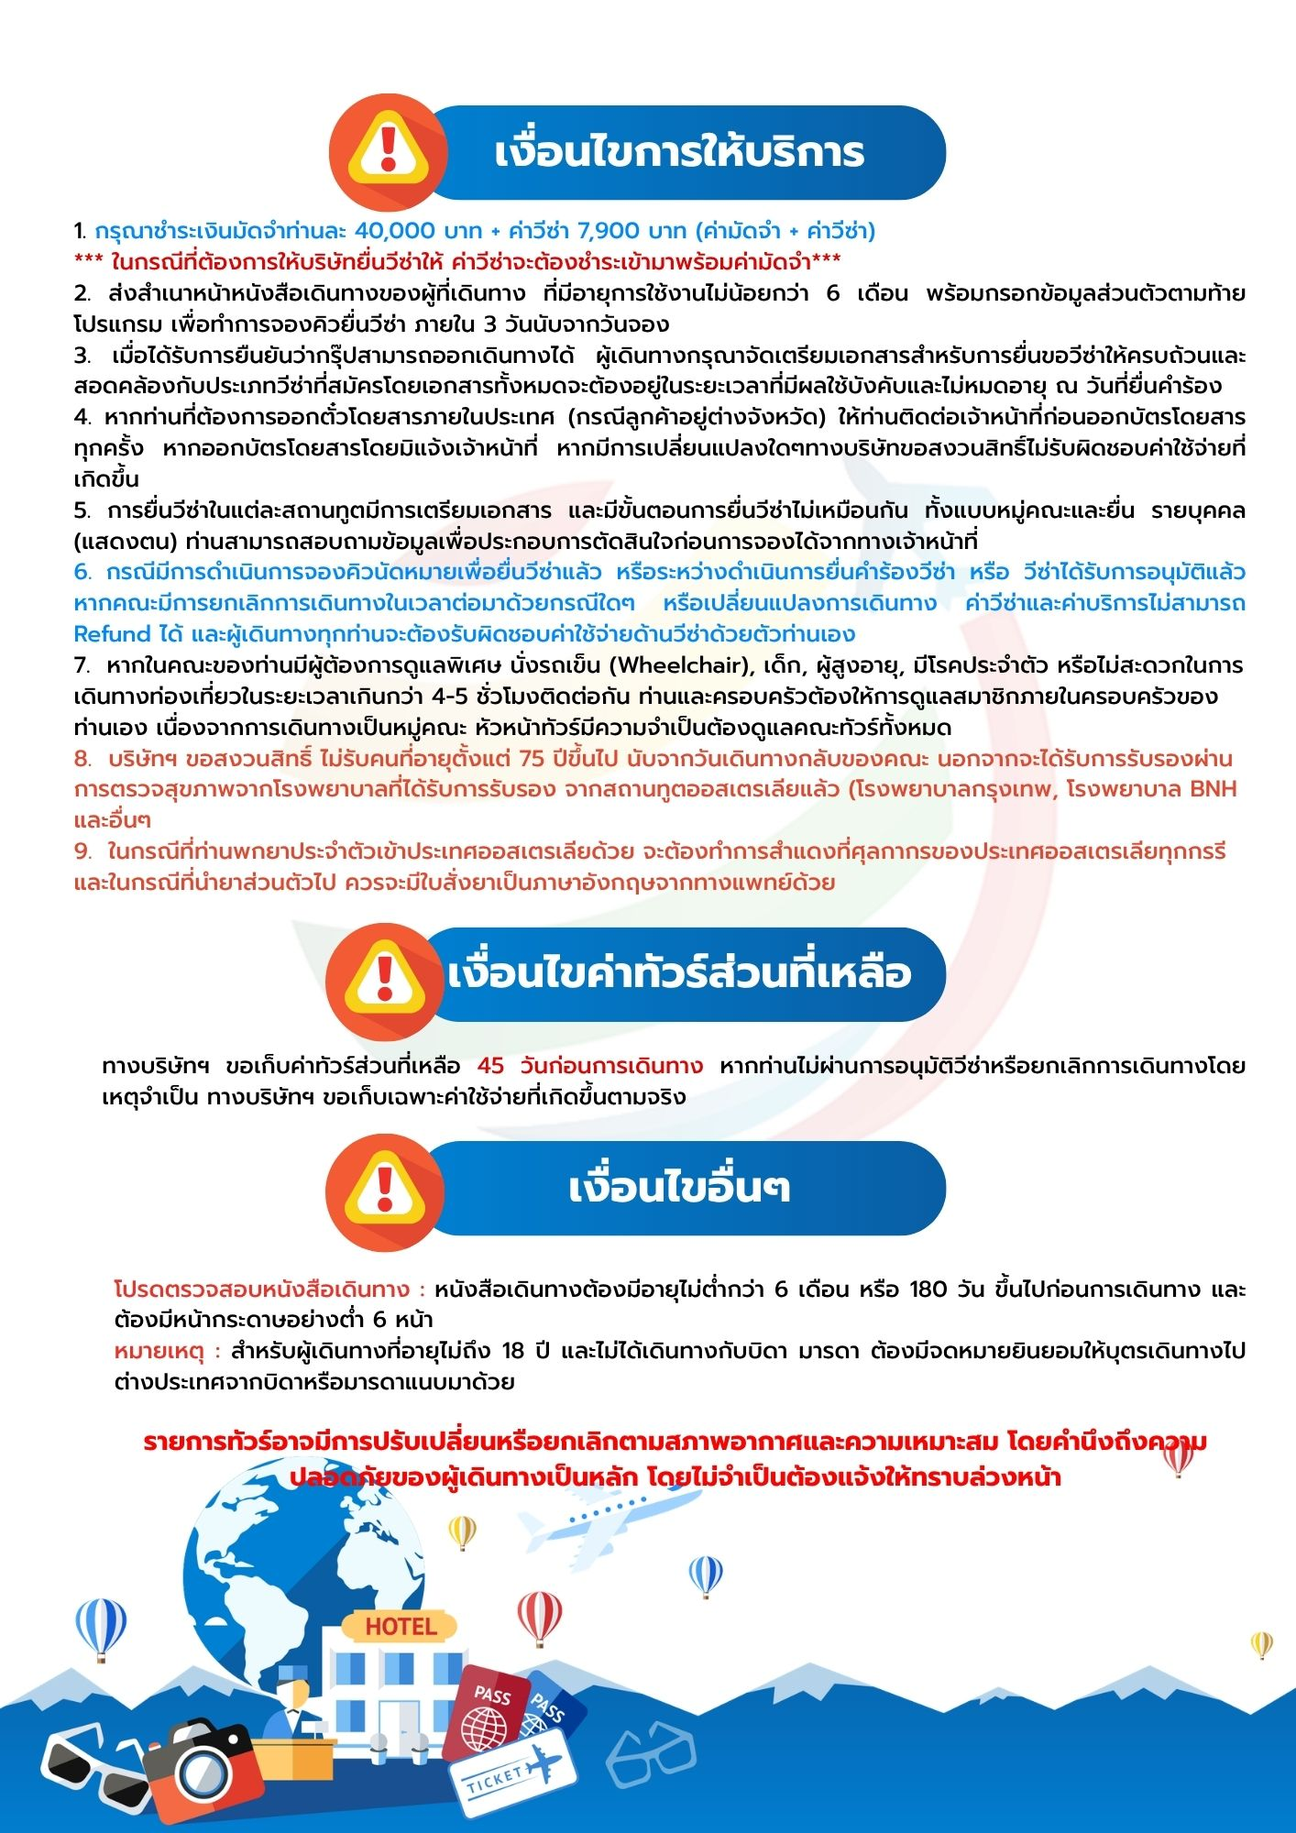

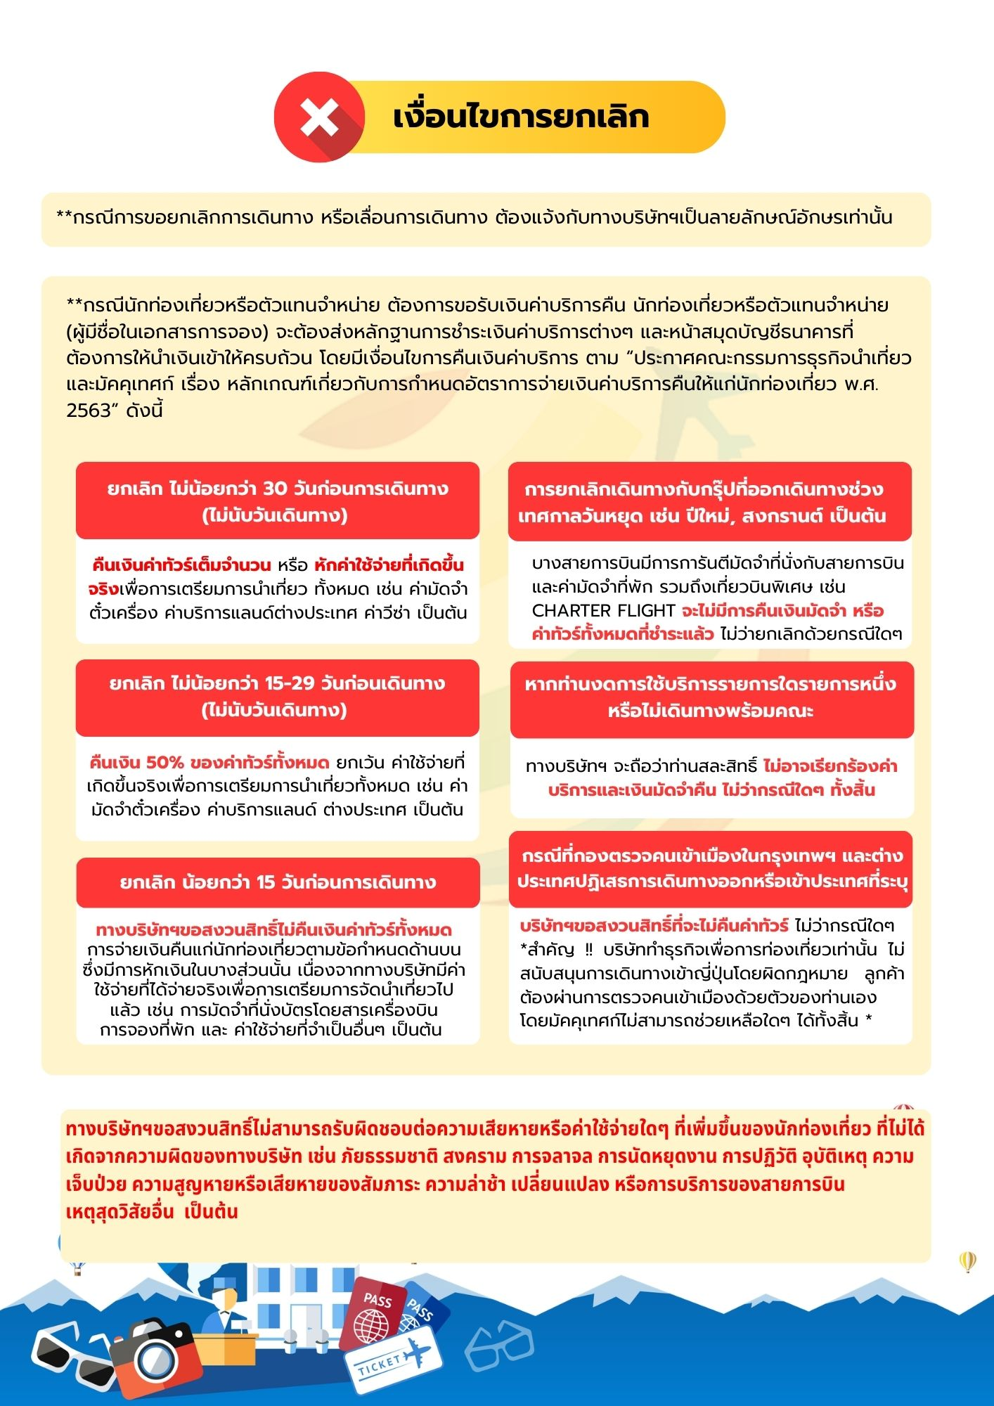

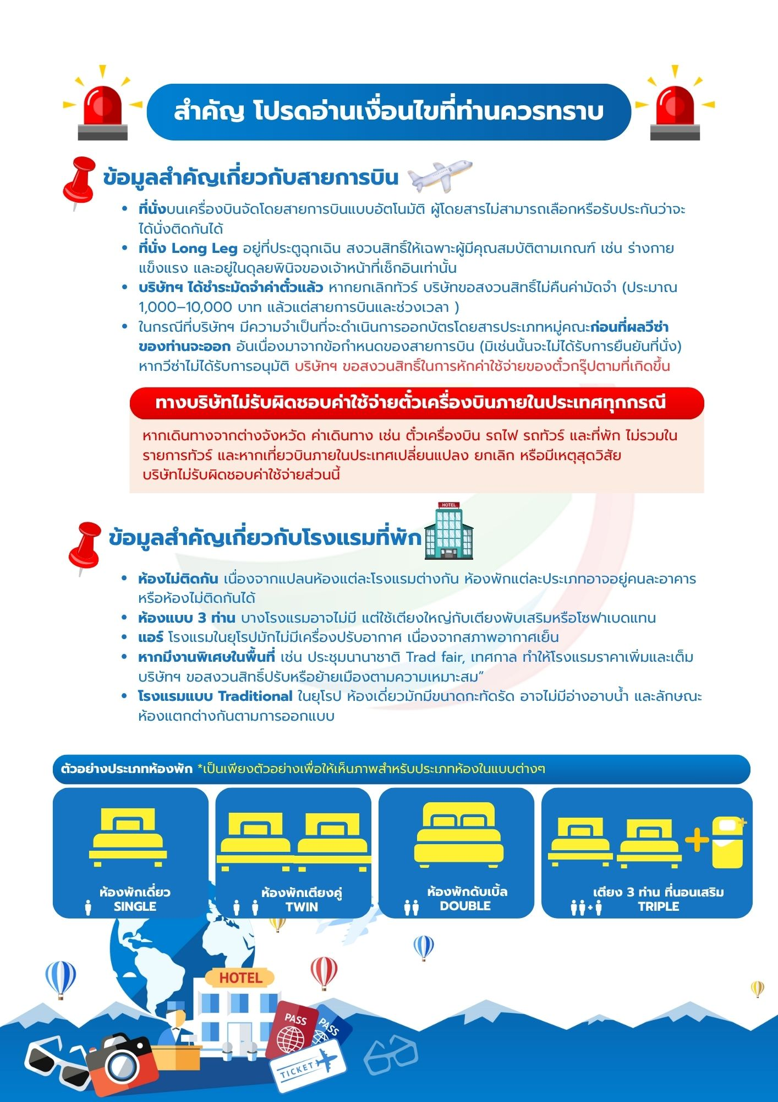

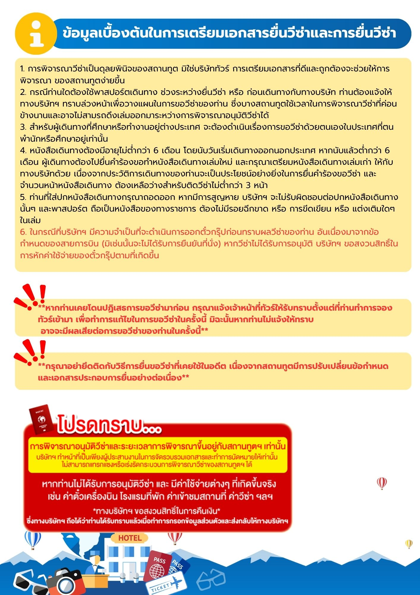

เอกสารประกอบการขอวีซ่า (ออสเตรเลีย)
ใช้เวลาทำการอนุมัติวีซ่านับจากวันยื่นประมาณ 1 เดือน
ยื่นวีซ่าแสดงตนที่ศูนย์ยื่นวีซ่า VFS Global (The Shopes at Bell แกรนด์ พระราม 9 ชั้น 1)
เอกสารกรุณาเตรียม 1 ชุด ยกเว้น เอกสารที่ออกจากทางราชการและทางธนาคารขอเป็นตัวจริง 1 ชุด และสำเนา 1 ชุด
*** ปัจจุบันการยื่นวีซ่าออสเตรเลีย แสดงหนังสือเดินทาง (Passport) เพื่อการยื่นในวันนัดหมายยื่นเท่านั้นและสามารถรับหนังสือเดินทางคืนได้เลย ไม่จำเป็นต้องฝากเล่มไว้ที่ศูนย์ยื่น ***

**หากท่านเคยโดนปฏิเสธการขอวีซ่ามาก่อน กรุณาแจ้งเจ้าหน้าที่ทัวร์ให้รับทราบตั้งแต่ที่ท่านทำการจองทัวร์เข้ามา เพื่อทำการแก้ไขในการขอวีซ่าในครั้งนี้ มิฉะนั้นหากท่านไม่แจ้งให้ทราบ
อาจจะมีผลเสียต่อการขอวีซ่าของท่านในครั้งนี้**

**ลูกค้ากรุณาอย่ายึดติดกับการยื่นขอวีซ่าในอดีต
เพราะสถานทูตมีการเปลี่ยนแปลงกฎและเอกสารการยื่นอยู่เรื่อย ๆ**

- หนังสือเดินทางประเทศไทย (Thailand Passport) หนังสือเดินทาง ต้องมีหน้าเหลือสำหรับประทับวีซ่าอย่างน้อย 2 หน้า อายุการใช้งานเหลือไม่น้อยกว่า 6 เดือน นับจากวันเดินทางกลับ และหนังสือเดินทางจะต้องไม่ชำรุด(หนังสือเดินทางเล่มเก่า กรุณานำมาประกอบการยื่นวีซ่าด้วย)

***ในกรณีที่ถือพาสปอร์ต สัญชาติไทย แต่พำนักอยู่ต่างประเทศ, ทำงานอยู่ต่างประเทศ หรือนักเรียน นักศึกษาศึกษาอยู่ต่างประเทศ กรุณาแจ้งเจ้าหน้าที่ของทางบริษัทให้ทราบทันที เพราะการยื่นขอวีซ่าจะมีเงื่อนไข และ ข้อกำหนดของทางสถานทูตต้องการเพิ่มเติม และ บางสถานทูตอาจไม่สามารถยื่นขอวีซ่าในประเทศไทยได้ ข้อกำหนดนี้รวมไปถึงผู้เดินทางที่ถือพาสปอร์ตต่างชาติด้วย***
- หลักฐานการเงิน
- กรณีผู้เดินทางออกค่าใช้จ่ายเอง ใช้ Bank Statement บัญชีออมทรัพย์ธรรมดาของธนาคารทั่วไป ย้อนหลัง 6 เดือน ที่ออกจากทางธนาคารเท่านั้น(รบกวนลูกค้าทำรายการเดินบัญชี โดยการ ฝากหรือถอน ก่อน 1-2 วัน แล้ว ค่อยขอ Statement เพื่อให้อัพเดทไม่เกิน 15 วันหรืออยู่ในเดือนที่ยื่นวีซ่า)
- กรณีผู้เดินทางไม่ได้ออกค่าใช้จ่ายเอง ใช้สำเนา Bank Statement บัญชีออมทรัพย์ธรรมดาของธนาคารทั่วไป ย้อนหลัง 6 เดือน(ของผู้ที่ออกค่าใช้จ่าย) พร้อมเอกสารพิสูจน์ความสัมพันธ์ เช่น สูติบัตร ทะเบียนบ้าน ทะเบียนสมรส เป็นต้น
- ***ควรเคลื่อนไหวบัญชีอย่างสม่ำเสมอ ไม่ควรแต่งบัญชีโดยการนำเงินก้อนใหญ่เข้าบัญชีก่อนยื่นวีซ่า จะทำให้ยอดเงินกระโดด ซึ่งอาจเป็นเหตุให้ท่านถูกปฏิเสธวีซ่าได้
**สถานทูตไม่รับพิจารณาบัญชีติดลบ บัญชีฝากประจำ บัญชีกระแสรายวัน
บัญชีสหกรณ์ออมทรัพย์ พันธบัตร ตราสารหนี้ กองทุน และสลากออมสิน**
- หลักฐานการทำงาน
- เจ้าของกิจการ หนังสือรับรองการจดทะเบียน(DBD)ที่มีชื่อของผู้เดินทางเป็นกรรมการหรือหุ้นส่วน อายุไม่เกิน 3 เดือน หรือ สำเนาใบทะเบียนการค้า(พค.0403)
- กิจการไม่จดทะเบียน จดหมายชี้แจงการทำงาน พร้อมเอกสารประกอบ เช่น รูปถ่ายร้าน สัญญาเช่าที่ โฉนดที่ดิน เป็นตัน
- เป็นพนักงาน หนังสือรับรองการทำงาน จากบริษัทฯ ระบุตำแหน่ง, เงินเดือน, วันเริ่มทำงาน
(ขอเป็นภาษาอังกฤษมีอายุ 1 เดือน ชื่อ-สกุลต้องตรงตามหน้าพาสปอร์ต ใช้คำว่า “TO WHOM IT MAY CONCERN” แทนชื่อสถานทูตที่ยื่น)
- นักเรียนหรือนักศึกษา ใช้หนังสือรับรองการเรียนที่ออกจากสถาบันที่กำลังศึกษาอยู่
(ขอเป็นภาษาอังกฤษมีอายุ 1 เดือน ชื่อ-สกุลต้องตรงตามหน้าพาสปอร์ตใช้คำว่า “TO WHOM IT MAY CONCERN” แทนชื่อสถานทูตที่ยื่น)
- เอกสารส่วนตัว
- สำเนาทะเบียนบ้าน
- บัตรประชาชน
- สูติบัตร(กรณีเด็กอายุต่ำกว่า 18 ปี)
- ทะเบียนสมรส/ทะเบียนหย่า/มรณะบัตร(ถ้ามี)
- ใบเปลี่ยนชื่อ-นามสกุล (ถ้ามีการเปลี่ยน)

- กรณีเด็กอายุไม่ถึง 18 ปี ไม่ได้เดินทางไปต่างประเทศพร้อมบิดา มารดา
- หากเด็กเดินทางไปกับบิดา จะต้องมีหนังสือยินยอมจากมารดา จากอำเภอต้นสังกัด (โดยบิดาจะต้องคัดหนังสือยินยอมระบุให้บุตรเดินทางไปต่างประเทศกับมารดา)พร้อมแนบสำเนาบัตรประชาชนหรือหน้าพาสปอร์ตมารดามาด้วย
- หากเด็กเดินทางกับมารดา จะต้องมีหนังสือยินยอมจากบิดา จากอำเภอต้นสังกัด (โดยบิดาจะต้องคัดหนังสือยินยอมระบุให้บุตรเดินทางไปต่างประเทศกับมารดา) พร้อมแนบสำเนาบัตรประชาชนหรือหน้าพาสปอร์ตบิดามาด้วย
- หากเด็กไม่ได้เดินทางพร้อมกับบิดาและมารดา ทั้งบิดาและมารดาจะต้องคัดหนังสือระบุยินยอมให้บุตรเดินทางไปต่างประเทศกับใคร มีความสัมพันธ์เป็นอะไรกันกับเด็ก จากอำเภอต้นสังกัด พร้อมแนบสำเนาบัตรประชาชนหรือหน้าพาสปอร์ตบิดาและมารดา
- กรณีเด็กที่บิดา-มารดาหย่าร้าง จะต้องแนบสำเนาใบหย่า และมีการสลักหลังโดยมีรายละเอียดว่าฝ่ายใดเป็นผู้มีอำนาจปกครองบุตรแต่เพียงผู้เดียว
- *** กรณีเด็กอายุต่ำกว่า 18 ปี บิดาและมารดาจะต้องมายื่นวีซ่าพร้อมเด็กและลงชื่อรับรองในแบบฟอร์มสมัครวีซ่า
กรณีเป็นผู้สูงอายุ หากลูกค้ามีอายุตั้งแต่ 75 ปี ขึ้นไป ท่านต้องทำประกันการเดินทางมายื่นด้วย และสถานทูตอาจโทรแจ้งให้ท่านไปตรวจสุขภาพกับทางโรงพยาบาลที่สถานทูตกำหนดหลังจากยื่นวีซ่าแล้ว
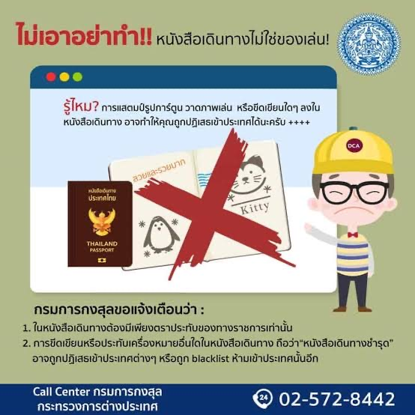
เอกสารยื่นวีซ่าอาจมีการปรับเปลี่ยนและขออัพเดทเพิ่มเติมได้ทุกเวลา
หากทางสถานทูตแจ้งขอเพิ่มเติม

แบบฟอร์มสำหรับกรอกข้อมูลยื่นวีซ่าประเทศออสเตรเลีย
**หากท่านเคยโดนปฏิเสธการขอวีซ่ามาก่อน กรุณาแจ้งเจ้าหน้าที่ทัวร์ให้รับทราบตั้งแต่ที่ท่านทำการจองทัวร์เข้ามา เพื่อทำการแก้ไขในการขอวีซ่าในครั้งนี้ มิฉะนั้นหากท่านไม่แจ้งให้ทราบ
อาจจะมีผลเสียต่อการขอวีซ่าของท่านในครั้งนี้**

(กรุณากรอกข้อมูลให้ครบถ้วนตามความเป็นจริงทุกข้อ เนื่องจากจะมีผลต่อการพิจารณาวีซ่าของท่าน)

ชื่อ – นามสกุล ผู้เดินทาง [ภาษาไทย]………………………………………………………………………..…
1. นามสกุล [ภาษาอังกฤษ]……………………………………………………….………………..……………
2. นามสกุลตอนเกิด [ภาษาอังกฤษ]…………………………………………………………………………….
3. ชื่อตัว [ภาษาอังกฤษ]…………………………………………………………………………………………
4. วัน /เดือน / ปี (ค.ศ.) เกิด……………………………………………………………………………………..
5. สถานที่เกิด (จังหวัด)…………………………………………………………………….……………………
6. ประเทศที่เกิด……………………………………………………………………………….…………………
7. สัญชาติปัจจุบัน ................................สัญชาติโดยกำเนิด หากต่างจากปัจจุบัน…………………………..
8. เพศ ชาย หญิง
9. สถานภาพ โสด แต่งงาน (จดทะเบียน) แต่งงาน (ไม่จดทะเบียน)
หย่า แยกกันอยู่ หม้าย (คู่สมรสเสียชีวิต)
อื่นๆ (โปรดระบุ)…………….
10. ในกรณีที่ผู้สมัครขอวีซ่าเป็นเด็ก อายุต่ำกว่า 18 ปีบริบูรณ์ ให้ใส่ชื่อ และที่อยู่ ผู้ปกครอง
……………………………………………………………………………………………………………………………………………………………………………………………………………………………รหัสไปรษณีย์………….........….....…..…
11. ที่อยู่ของผู้ขอวีซ่า
……………………………………………………………………………………………………….........…….....……
……………………………………………………………………………………รหัสไปรษณีย์…………..........……
หมายเลขโทรศัพท์มือถือที่ติดต่อได้...................................... อีเมล .............................................
12. อาชีพปัจจุบัน (หากค้าขาย ให้ระบุด้วยว่าค้าขายอะไร เช่น ขายเสื้อผ้า ขายอาหาร เป็นต้น)
.......................................................................................................
13. ชื่อบริษัทหรือร้านค้า และที่อยู่ พร้อมหมายเลขโทรศัพท์ / สำหรับนักเรียน นักศึกษา กรุณากรอกชื่อ ที่อยู่ของสถาบันศึกษา
…………………………………………………………………………………………………………..................………
……………………………………………………………………………………รหัสไปรษณีย์………..............….……
เบอร์โทรที่ทำงาน ............................................ อีเมลที่ทำงาน ..............................................
วันที่เริ่มงาน ..............................................
14. กรณีเป็นนักเรียน นักศึกษา ระบุหลักสูตรที่ท่านเรียน...................................................................
15. กรณีเกษียณ ระบุปีที่ท่านเกษียณ .............................................................
16. สมาชิกในครอบครัวของท่านที่เดินทางไปออสเตรเลียพร้อมกับท่าน
1)ชื่อ-นามสกุล...............................................................................................................
วัน/เดือน/ปีเกิด ................................................ความสัมพันธ์กับท่านเป็น………………………..
ที่อยู่ ........................................................................................................................
2)ชื่อ-นามสกุล...............................................................................................................
วัน/เดือน/ปีเกิด ................................................ความสัมพันธ์กับท่านเป็น………………………..
ที่อยู่ ........................................................................................................................
3)ชื่อ-นามสกุล...............................................................................................................
วัน/เดือน/ปีเกิด ................................................ความสัมพันธ์กับท่านเป็น………………………..
ที่อยู่ ........................................................................................................................
17. สมาชิกในครอบครัวของท่านที่ไม่ได้เดินทางไปออสเตรเลียกับท่าน
1)ชื่อ-นามสกุล...............................................................................................................
วัน/เดือน/ปีเกิด ................................................ความสัมพันธ์กับท่านเป็น………………………..
ที่อยู่ ........................................................................................................................
2)ชื่อ-นามสกุล...............................................................................................................
วัน/เดือน/ปีเกิด ................................................ความสัมพันธ์กับท่านเป็น………………………..
ที่อยู่ ........................................................................................................................
3)ชื่อ-นามสกุล...............................................................................................................
วัน/เดือน/ปีเกิด ................................................ความสัมพันธ์กับท่านเป็น………………………..
ที่อยู่ ........................................................................................................................
18. ท่านมีญาติหรือเพื่อน อยู่ที่ออสเตรเลียหรือไม่ มี ไม่มี
1)ชื่อ-นามสกุล...............................................................................................................
วัน/เดือน/ปีเกิด ................................................ความสัมพันธ์กับท่านเป็น………………………..
ที่อยู่ ........................................................................................................................
มีสัญชาติหรือเป็นพลเมืองของประเทศออสเตรเลียหรือไม่ ...................................
เบอร์โทรที่ติดต่อได้...................................... อีเมล .............................................
2)ชื่อ-นามสกุล...............................................................................................................
วัน/เดือน/ปีเกิด ................................................ความสัมพันธ์กับท่านเป็น………………………..
ที่อยู่ ........................................................................................................................
มีสัญชาติหรือเป็นพลเมืองของประเทศออสเตรเลียหรือไม่ ...................................
เบอร์โทรที่ติดต่อได้...................................... อีเมล .............................................
19. ท่านเคยไปออสเตรเลียมาก่อนหรือไม่ ...............................................................................
ถ้าเคย วันที่เคยเดินทาง .......................................จนถึงวันที่ ...........................................
20. ท่านเคยยื่นขอวีซ่าออสเตรเลียหรือไม่ ...............................................................................
** ท่านที่เคยมีวีซ่าออสเตรเลีย รบกวนส่งหน้าวีซ่ามาให้ด้วย **
21. ความรับผิดชอบค่าใช้จ่ายในการดำรงชีพระหว่างการเดินทางและพำนักอยู่ของผู้ร้องขอ
ตัวผู้ขอวีซ่าเอง มีผู้อื่นออกให้(ญาติ/บริษัท/องค์กร/ผู้เชิญ)
กรุณาระบุชื่อ ..................................................
วัน/เดือน/ปีเกิด ..............................................
ความสัมพันธ์กับท่านเป็น………………………………….
ที่อยู่..............................................................
....................................................................
สิ่งที่ช่วยในการดำรงชีพ สิ่งที่ช่วยในการดำรงชีพ
เงินสด เงินสด
เช็คเดินทาง ที่พักที่มีผู้จัดหาให้
บัตรเครดิต ค่าใช้จ่ายทั้งหมดระหว่างพำนักมีผู้ออกให้
อื่น ๆ (โปรดระบุ) อื่นๆ (โปรดระบุ)

************************************************

หมายเหตุ การอนุมัติวีซ่าเป็นดุลพินิจของทางสถานทูต ทางบริษัทไม่มีส่วนเกี่ยวข้องใดๆทั้งสิ้น
ทั้งนี้บริษัทเป็นเพียงตัวกลางและคอยบริการอำนวยความสะดวกให้แก่ผู้เดินทางเท่านั้น

